遥感复习问题

1.怎么区分各种红外波段？尤其是热红外遥感。

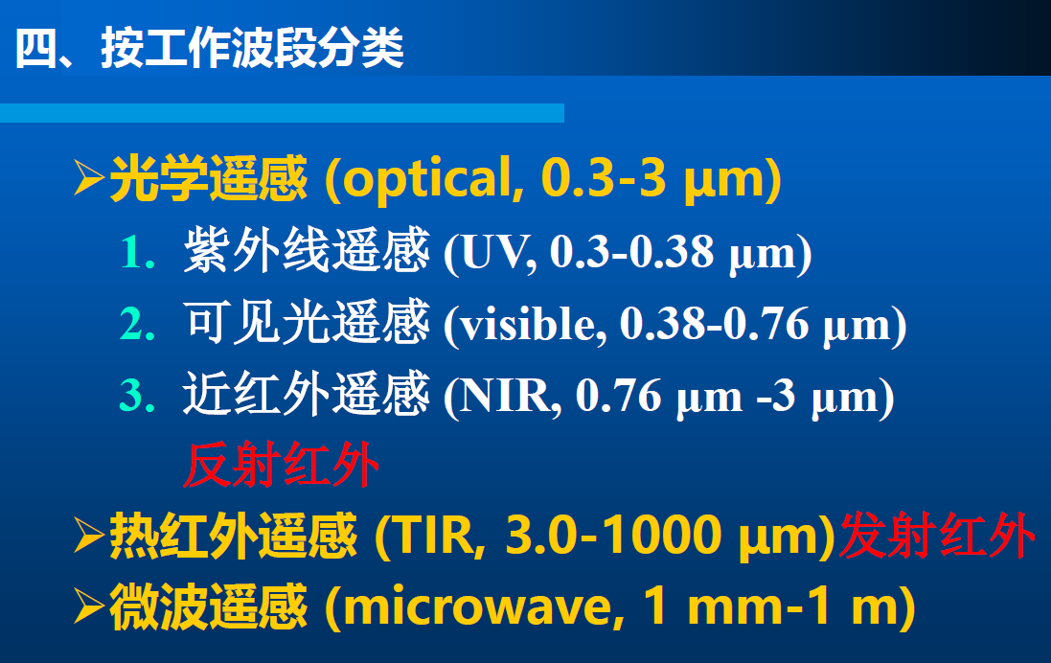

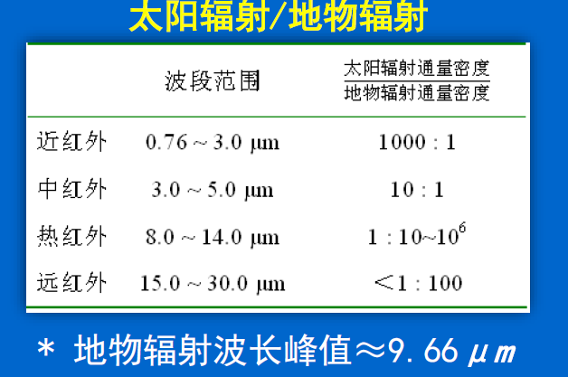

2.按照上面的分类，1000K的林火，辐射通量密度最大时波长应该是近红外波段？

